常州市滨江中学语文组活动记录表
活动时间：2019年9月24日
活动地点：2号楼二楼办公室
活动参与人员：佟晓羽、胡岚、孙娟、李秋、李丹丹、何宇鹏
活动具体内容（附照片文字）：
第四周集体备课

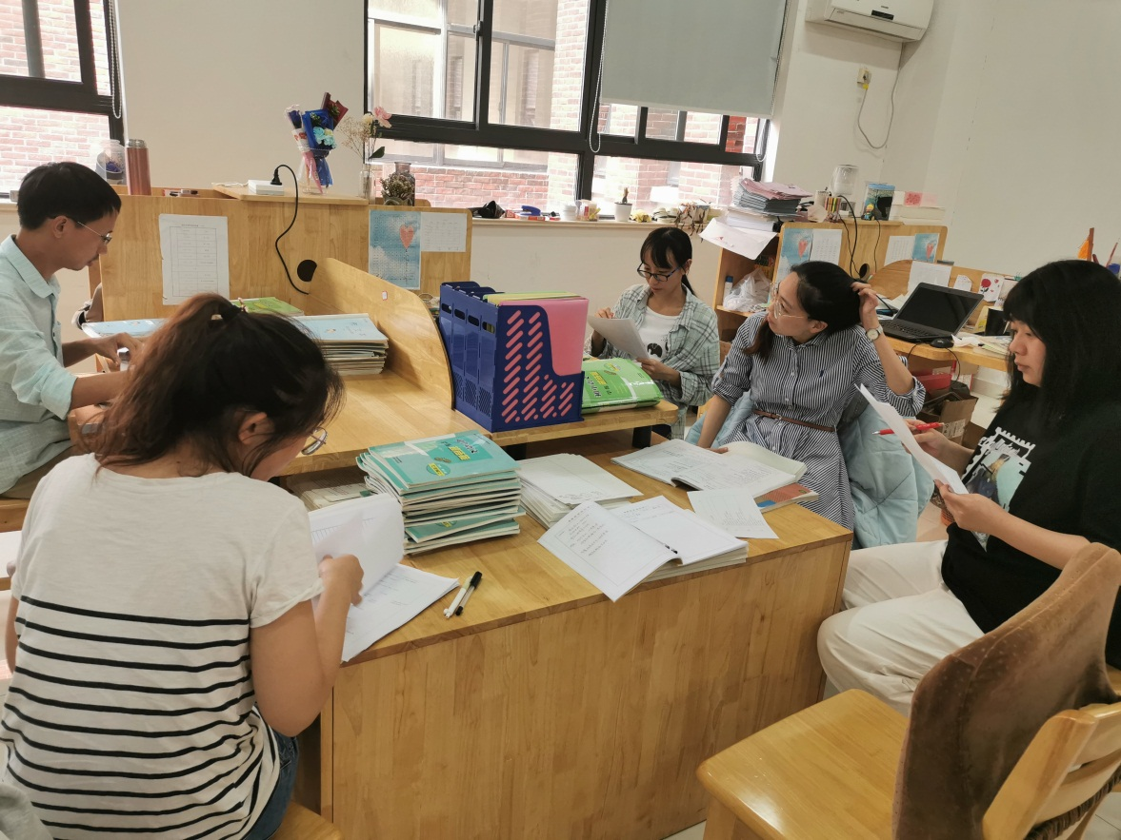

本周八年级备课组由胡岚为主备人，进行《消息写作》的集体备课活动。
首先是胡岚老师提出了这次活动的主题是让学生进行校本课的采访，在此基础上先分小组进行问题设计，同时教师予以适时的指导，注意学生在设计过程中出现的常见问题的释疑。
然后备课组交流了国庆作业的布置，统一了教学进度。

记录人：佟晓羽
日 期：2019年9月24日

